Fecha: 03,10,17,24 y 31 de enero de 2026
Nombre de Actividad: clase de inglés en el instituto
Número de beneficiados: 24
Evidencia fotográfica:
Link: No tenemos página de INJUVE
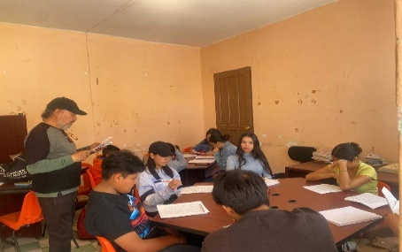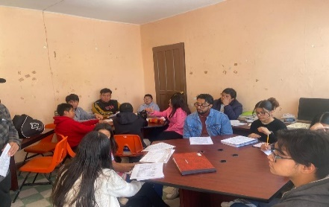
Fecha: 14,21 y 28 de enero de 2026
Nombre de Actividad: Clases de inglés en en vitejhe
Número de beneficiados: 32
Evidencia fotográfica:
Link: No tenemos página de INJUVE
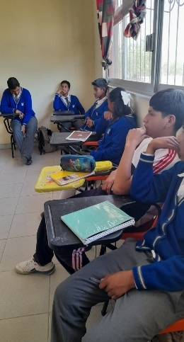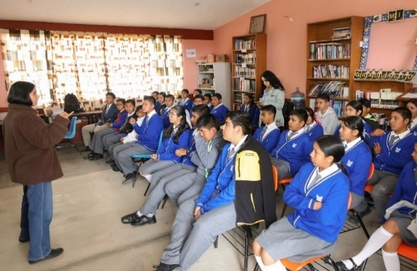
Fecha: 13,20 Y 27 de enero de 2026
Nombre de Actividad: Clases de inglés en en apartadero
Número de beneficiados: 32
Evidencia fotográfica:
Link: No tenemos página de INJUVE

Fecha: 7,14,21 y 28 de febrero del 2026
Nombre de Actividad: clase de inglés en el instituto
Número de beneficiados: 24
Evidencia fotográfica:
Link: No tenemos página de INJUVE
Fecha: 3,10,17 y 24 de febrero del 2026
Nombre de Actividad: clase de inglés apartadero
Número de beneficiados: 30
Evidencia fotográfica:
Link: No tenemos página de INJUVE
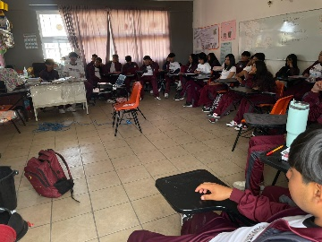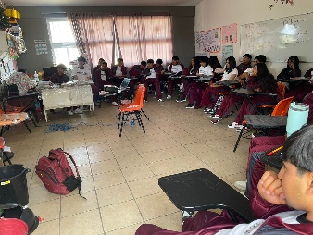
Fecha: 5,12,19 y 26 de febrero del 2026
Nombre de Actividad: clase de inglés en la telesecundaria de jonacapa
Número de beneficiados: 33
Evidencia fotográfica:
Link: No tenemos página de INJUVE
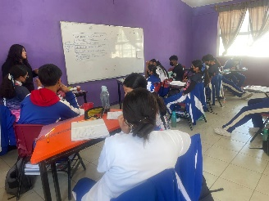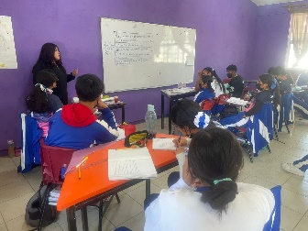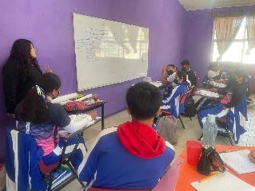

Fecha: 7,14,21,28 de marzo de 2026
Nombre de Actividad: clase de inglés en el instituto
Número de beneficiados: 48
Evidencia fotográfica:
Link: No tenemos página de INJUVE
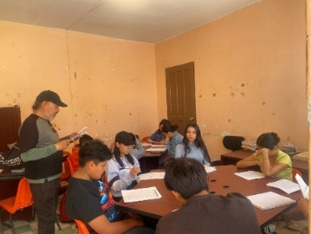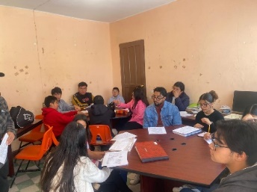

Fecha: 04,11,18 y 25 de marzo de 2026
Nombre de Actividad: Clases de inglés en en vitejhe
Número de beneficiados: 32
Evidencia fotográfica:
Link: No tenemos página de INJUVE
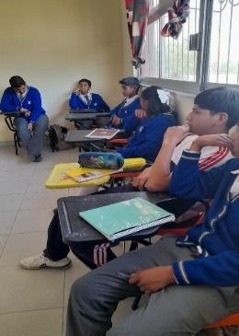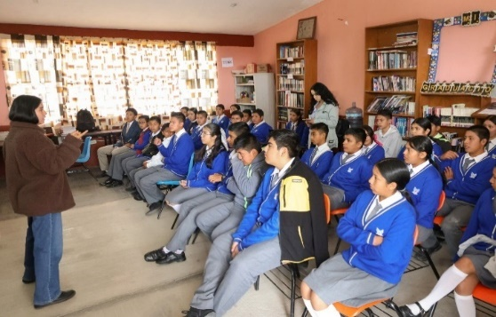
Fecha: 3,10,17 y 24 de marzo de 2026
Nombre de Actividad: Clases de inglés en en apartadero
Número de beneficiados: 32
Evidencia fotográfica:
Link: No tenemos página de INJUVE
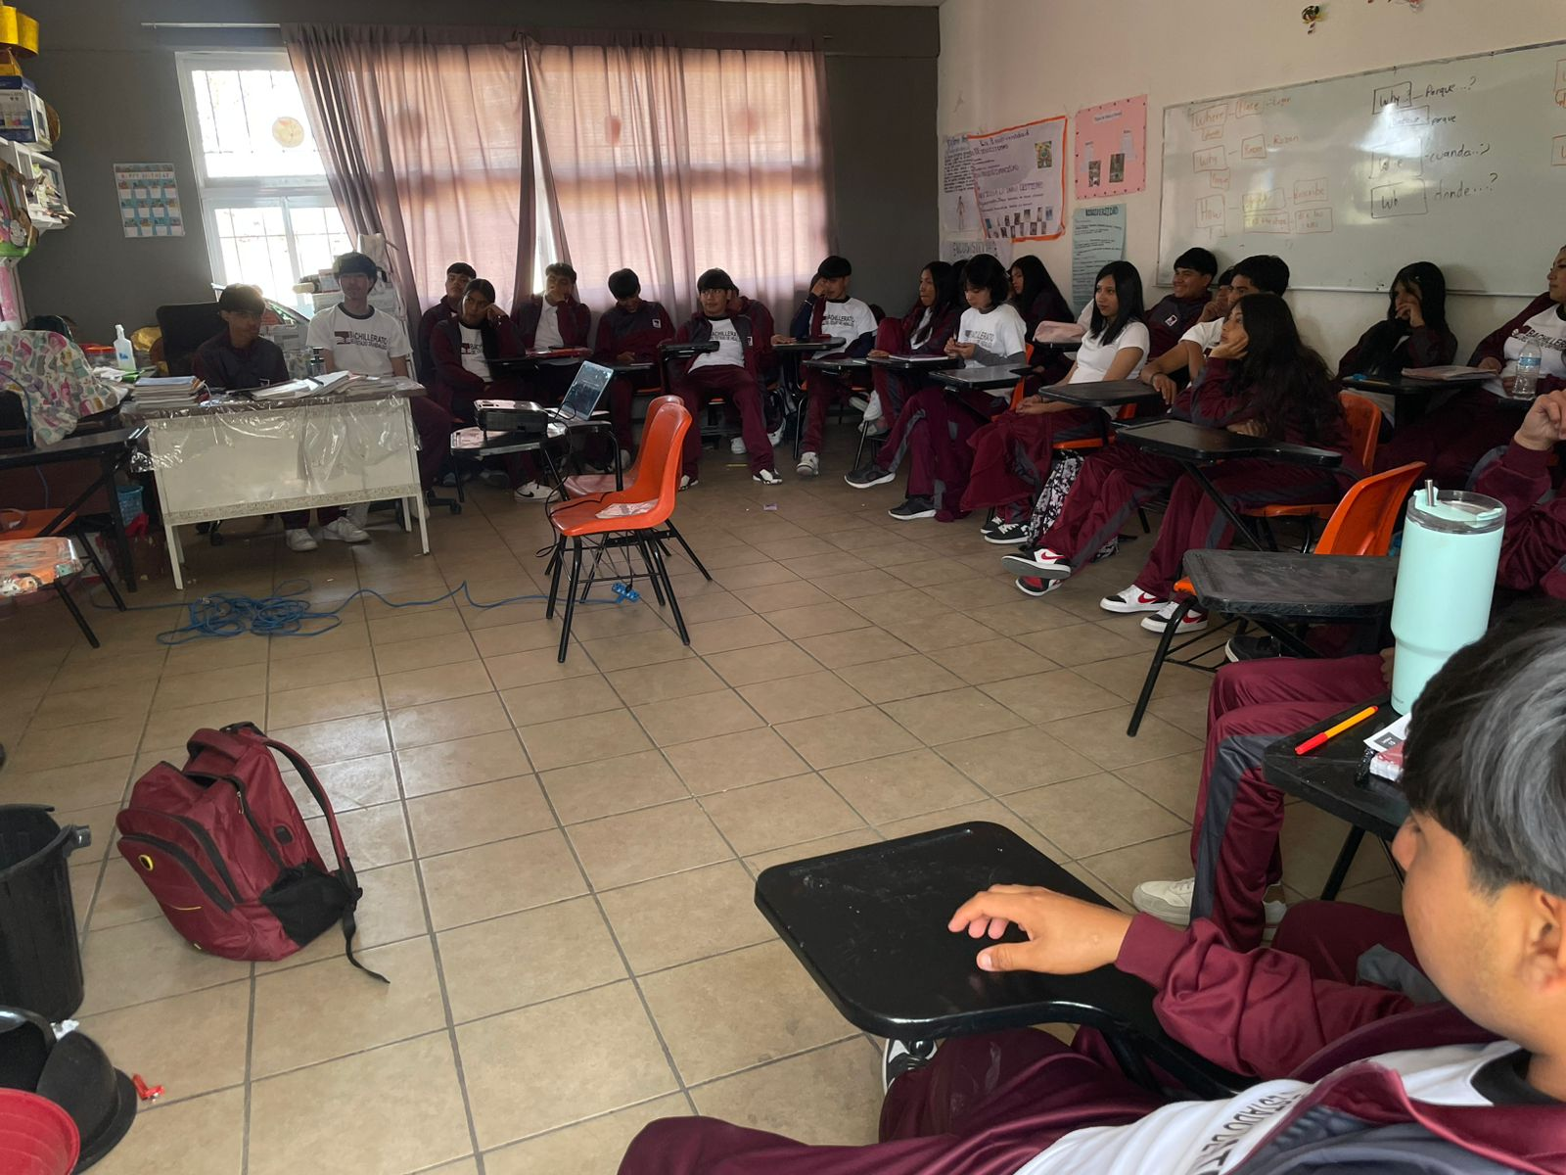
Fecha: 5,12,19 y 26 de marzo de 2026
Nombre de Actividad: clases de inglés en Jonacapa
Número de beneficiados: 33
Evidencia fotográfica:
Link: No tenemos página de INJUVE
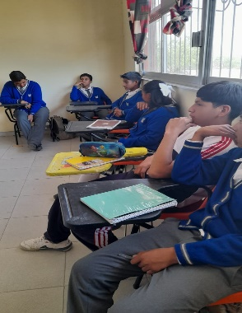
DRG
C.C.P.-ARCHIVO

